4.9.2020

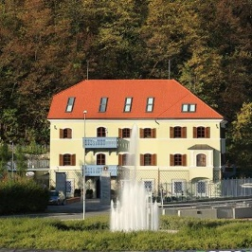

zatsd mini druga

|  |
| --- |
| **PRIJAVNICA** |
| PRIJAVA NA IZOBRAŽEVANJE ZA PRIDOBITEV LICENCE  **ZA LOKALNEGA TURISTIČNEGA VODNIKA ŠALEŠKE DOLINE** |

[Poštna številka, mesto]

Program obsega več srečanj v obliki predavanj in izobraževalnih delavnic, ter zaključno srečanje s praktičnim preizkusom znanja na terenu.

|  |  |
| --- | --- |
| **IME IN PRIIMEK** |  |
| **NASLOV** |  |
| **OBČINA** |  |
| **IZOBRAZBA (STATUS)** |  |
| **DATUM ROJSTVA** |  |
| **TELEFON** |  |
| **ELEKTRONSKA POŠTA** |  |
| **AKTIVNO ZNANJE TUJIH JEZIKOV (obkrožite)** | * angleščina * nemščina * italijanščina * nizozemščina * francoščina * španščina * drugo: ……………………………… |
| **OSTALE KOMPETENCE** |  |

**Datum: Podpis prijavitelja:**

